BOKW-ZN型智温湿度控制器
产品概述
BOKW-ZN型智能温湿度控制器以微机型计算机为核心，根据用户的需求选用不同的传感器，可同时对温度和湿度信号实时测量、控制，将温湿度数据以数安形式显示出来，还可以通过按键分别进行上限或下限的设置及显示，从而使被测环境的实际温湿度自动调节，实现自动测试和自动控制的目的。该产品可广泛用于各种需要对温、湿度进行测量和综合控制的场所，如：高可靠设备的保护、农业高产值作物栽培、药用植物及昆虫养殖、烟叶、酒蛐发酵场所的环境控制等。由于本产品采用的是嵌入式安装，特别适用于各种电器柜，防止凝露发生、控制柜体内部温度，是保护电器设备，提高设备可靠性的理想配件。
该产品重量轻、体积小、功能强，由于采用了微处理器控制，不仅可以任意设置控制参数、选择传感器数量，还可根据用户特殊需求，按指定要求控制（需用户向制造商提出书面要求）。

技术指标
基本功能
- 具有四位液晶显示数据、符号和四个发光管显示四种
状态
- 温度测量和自动控制,测量范围：0℃至＋99℃
- 湿度测量和自动控制,测量范围：0%RH至99%RH
- 凝露控制范围：相对湿度60%RH至99%RH
- 采用按键设置上限、下限和回差值
- 输出信号：交流电源2路输出，每路最大电流小于5A，
可分别控制加热器、风机（空调）或报警信号等。
产品选型
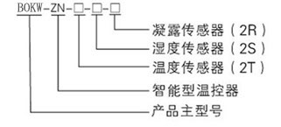
产品外形图

产品接线图

